附件2

2026年广西师范大学青年马克思主义者
培养工程培训班学员QQ群二维码

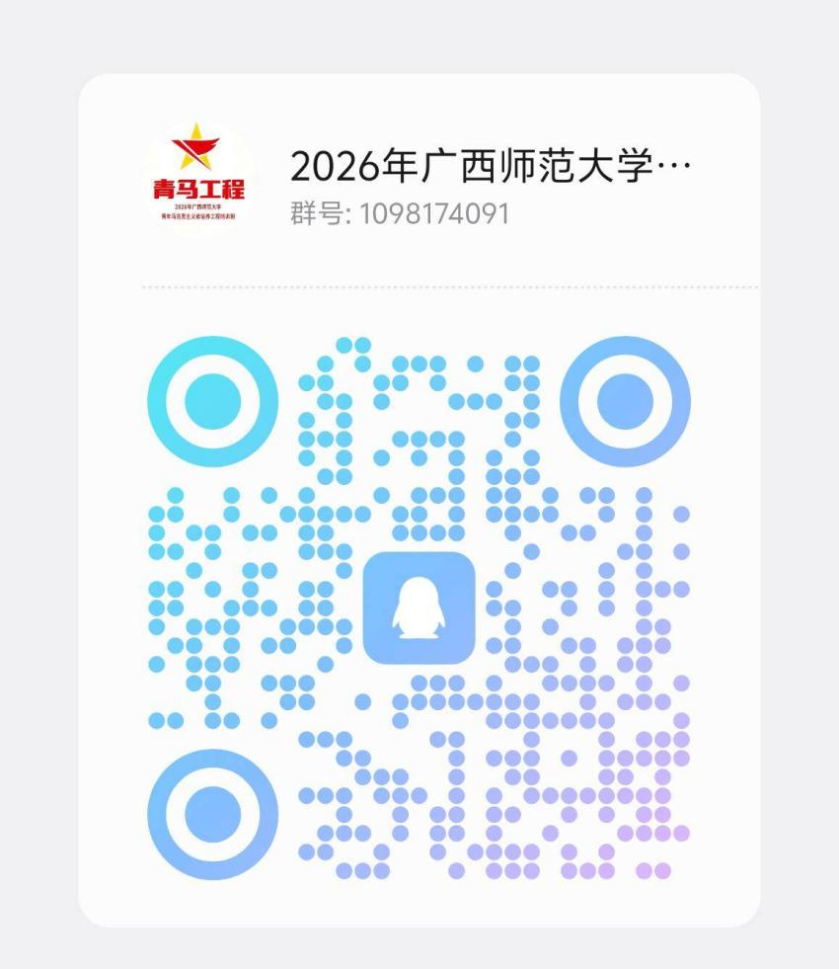
培训班学员QQ群号：1098174091

